目次

1. はじめに 1

2．スケジューリングと優先規則法 1

2.1　スケジューリングの概念 1

2.2　スケジューリング・モデルの要素 1

2.3　スケジューリングおける制約条件 2

2.4　スケジューリングの評価方法 2

2.5　優先規則法の概念 2

2.6　優先規則 3

3．実験の目的と方法 3

3.1　実験の結果 3

3.2　実験の方法 3

4.　実験結果とその考察 4

4.1　実験結果 4

4.2　各評価尺度に有効な優先規則 12

4.3　総経過時間と平均滞留時間 13

4.4　総経過時間と平均稼働率 13

4.5　平均滞留時間と納期尺度 13

5．おわりに 14

1. はじめに

このレポートは、スケジューリングに関するシミュレーション実験を行い得た数値を評価尺度で評価し、その結果から優先規則法の特性について分析を行った。スケジューリングとは、情報システム基礎演習2017によると「スケジューリングは、日程計画とも呼ばれ、生産計画で決められた生産品種・数量を所定の期間内に生産するために、いつ、どの設備でどの作業を行うかを決めることをいう。」と定義されている［１］。スケジューリングによって得た計画の良し悪しが、生産に要する時間や設備や作業者の稼働率、期限遵守に影響を及ぼすようになる。

　今回は、複数人でスケジューリングに関するシミュレーションを行い分析と考察からスケジューリングと優先規則法についての理解を深めることを目的とする。実験の内容、実験結果の分析、考察などについてレポートにまとめた。

1. スケジューリングと優先規則法

2.1　スケジューリングの概念

　スケジューリングとは、上記1.で述べたように、日程計画とも呼ばれ、生産計画で決められた生産品種・数量を所定の期間内に生産するために、いつ、どの設備でどの作業を行うかを決めることをいう。この計画の良し悪しが、生産に要する時間や設備や作業者の稼働率、期限遵守に影響を及ぼすようになる。

　また、各設備におけるそれぞれの作業順序を決める組み合わせ最適化問題となる。したがって、解の候補となるすべての組み合わせを列挙して、決められた目的関数を計算すれば解が得られる。しかし問題が複雑になるにつれて組み合わせが多くなり、実際問題としては最適解を得ることは非常に困難といわれている。

2.2　スケジューリング・モデルの要素

スケジューリングのモデルは、次の二つの要素から構成されている。

(1)ジョブ(job)

生産の対象となる製品または部品を指している。モデルでは、いくつかの工程や作業の集まりと考えてよい。さらに各ジョブは、工程順序、各工程における加工時間、納期といった情報を含んでいる。

(2)機械(machine)

ショップを構成する生産設備を示している。この設備を使って、ジョブに加工を施す。

2.3　スケジューリングにおける制約条件

　生産スケジューリングでは、一般的に次の制約があげられる。  
(1)各ジョブが使用する機械の順序は、ジョブごとにあらかじめ決められている。  
(2)どの機械も開始した処理を途中で中断することはできない。  
(3)どの機械も同時に一つのジョブしか処理できない。  
(4)どのジョブも同時に一つの機械でしか処理されない

2.4　 スケジューリングの評価方法

　スケジューリングは、滞留時間を使って評価されることが多い。この滞留時間は、各ジョブがショップに投入されてから、加工が完了するまでの時間を指している。これは、各機械で実際に加工されていた時間と加工を待っていた総和となる。

滞留時間で表される評価尺度は、次の通りである。

(1)総経過時間 最大滞留時間  
 　静的な問題において、よく使用される尺度である。負荷山積みされているすべてのジョブの加工を完了するのに要した時間である。静的な問題では、最も長い滞留時間が完了時刻になる。

(2)平均滞留時間  
各ジョブの滞留時間の平均を指している。

　納期尺度としては、納期に対して遅れたジョブ数や遅れた時間などがある。

(1)納期遅れジョブ数  
納期に遅れたジョブの総和である。

(2)平均納期遅れ  
納期に遅れたジョブの遅れ量の平均値である。

(3)最大納期遅れ  
納期に遅れたジョブの遅れ量の最大値である。

2.5　優先規則法の概念

優先規則法とは、ある機械に複数のジョブが並んでいるときに、その中から優先規則によって機械に投入するジョブを決定する方法である。したがって、他に並んでいるジョブがない場合には、そのジョブが投入される。

2.6　優先規則

　主な優先規則は、次の通りである。

(1)FCFS(First Come, First Served)

その機械に到着した順番にジョブを加工するルールである。

(2)SPT(Shortest Processing Time)

待ちジョブの中で、加工時間が最小のジョブを選ぶルールである。

(3)LPT(Largest Processing Time)

待ちジョブの中で、加工時間が最大のジョブを選ぶルールである。

(4)LWKR(Least Work Remaining)

待ちジョブの中で、完了までの残り加工時間の総和が最小のジョブを選ぶルールである。

(5)MWKR(Most Work Remaining)

待ちジョブの中で、完了までの残り加工時間の総和が最大のジョブを選ぶルールである。

(6)EDD(Earliest Due-Date)

納期のもっとも早いジョブを選ぶルールである。

(7)SLACK(SLACK-time)

現在の時刻からそのジョブの納期までの時間と残り加工時間の総和を減じた値の最小のジョブを選ぶルールである。

1. 実験の目的と方法

3.1　実験の目的

優先規則の特性を明確にするために、シミュレーションを行う。すなわち、さまざまなスケジューリング環境のもとで、評価尺度を測定して分析することにより、優先規則の性質を調査する。

3.2　実験の方法

本シミュレーションは、次の仮定に従うものとする。

①静的ジョブ・ショップ・モデルを対象とする。すなわち各ジョブの工程順序はランダムである。

②各ジョブは、第1工程で使用する機械があいたとき直ちにリリースされる。

③機械台数と工程数の組み合わせは、5機械5工程、10機械5工程、10機械10工程の3種類とする。

④各工程における各ジョブの加工時間は、1～9の一様分布に従う。

⑤加工するジョブ数は、50ジョブ、80ジョブ、100ジョブ、200ジョブ、300ジョブの5種類とする。

⑥段取り時間は、加工時間に含まれる。

⑦ジョブ $i$ の納期 $d_{i}$ は、負荷と工場の能力に考慮して、次式によって決定されるものとする。

$d_{i}=\sum_{1}^{gi}{k・p_{ij}}・R$　 (1)

ただし、 $g_{i}$ はジョブ $i$ の所要工程数、 $p_{ij}$ はジョブ $i$ の第 $j$ 工程での加工時間とする。 $R$ は1から総ジョブ数 $n$／機械台数 $m$ までの一様乱数とする。また $k$ は定数であり、ここでは2.0とする。

⑧使用する優先規則は、FCFSルール、SPTルール、LPTルール、LWKRルール、MWKRルール、およびSLACKルールとEDDルールの7種類とする。

⑨測定する評価尺度は、総経過時間、平均滞在時間、納期遅れジョブ数、平均納期遅れおよび平均稼働率の5種類とする。

⑩同じスケジューリング環境ごとに、10回ずつシミュレーションを行うものとする。

⑪シミュレーションより得たデータの各評価尺度による平均値を代表値として検討する。

1. 実験結果とその考察

4.1　実験結果

　5機械5工程、10機械5工程、10機械10工程の3種類の実験結果を総経過時間、平均滞在時間、納期遅れジョブ数、平均納期遅れ、平均稼働率の5種類の評価尺度ごとに図4.1～4.15に示した。

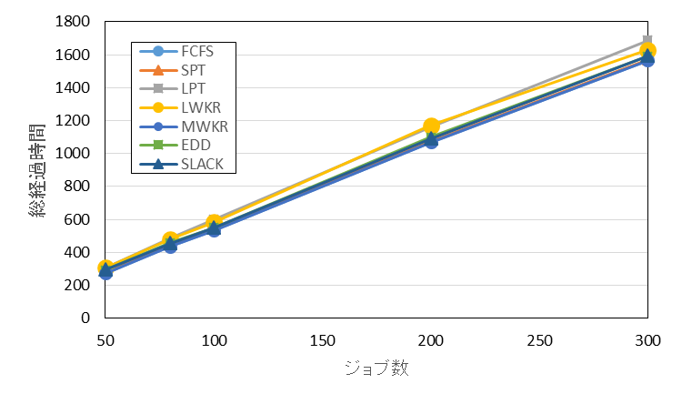

図4.1　5機械5工程 総経過時間

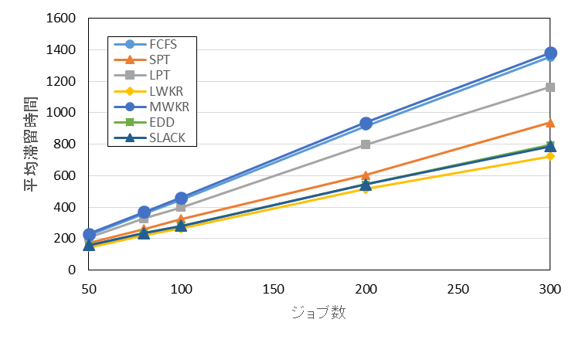

図4.2　 5機械5工程 平均滞留時間

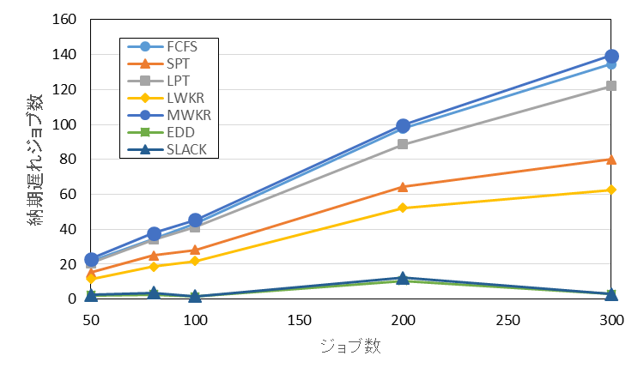

図4.3　 5機械5工程 納期遅れジョブ数

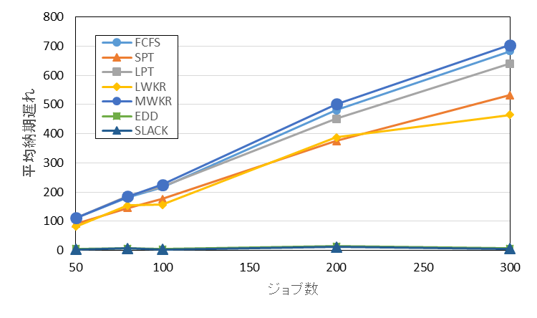

図4.4　 5機械5工程 平均納期遅れ

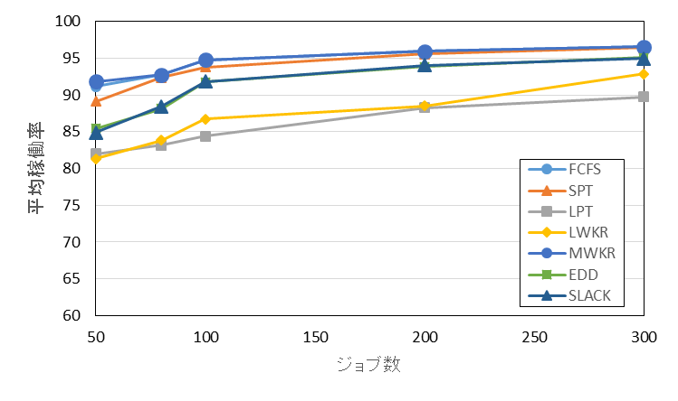

図4.5　 5機械5工程 平均稼働率

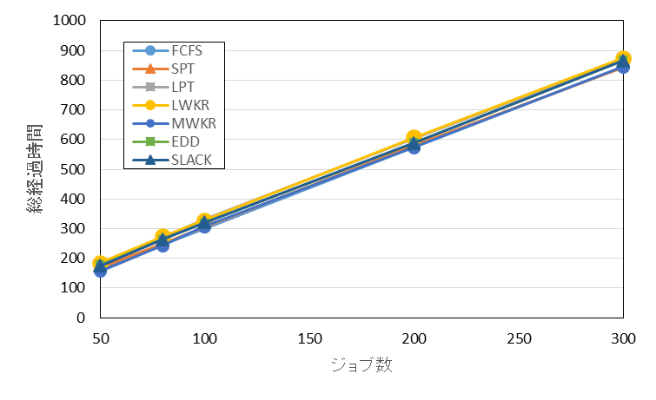

図4.6　 10機械5工程 総経過時間

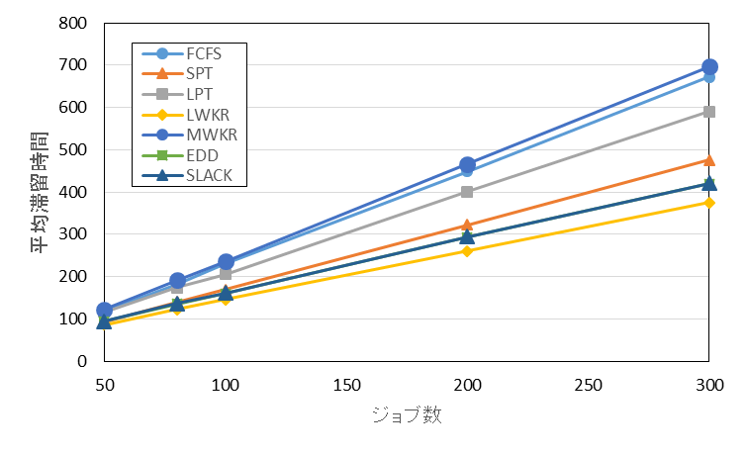

図4.7　 10機械5工程 平均滞留時間

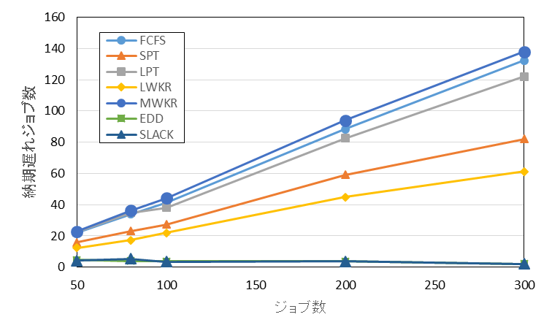

図4.8　 10機械5工程 納期遅れジョブ数

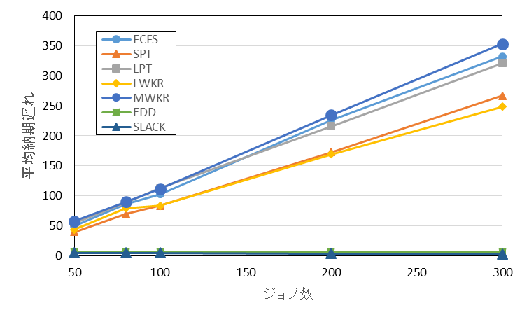

図4.9　 10機械5工程 平均納期遅れ

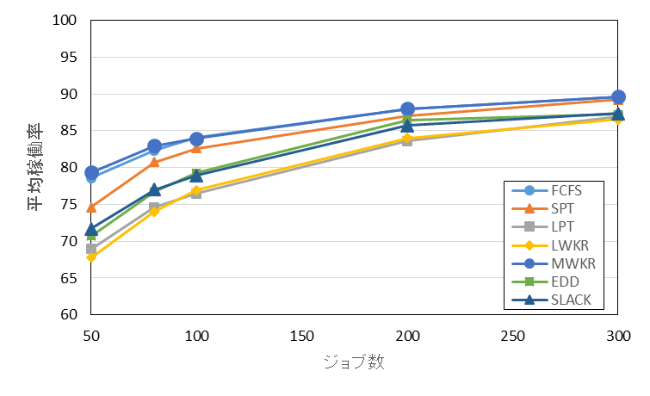

図4.10　 10機械5工程 平均稼働率

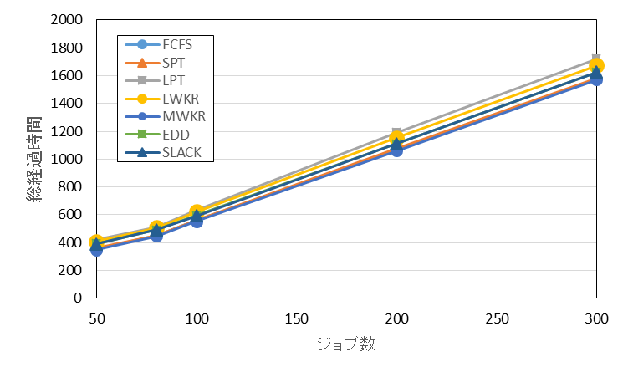

図4.11　 10機械10工程 総経過時間

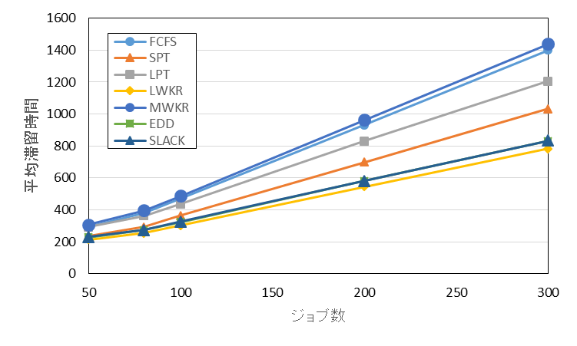

図4.12　 10機械10工程 平均滞留時間

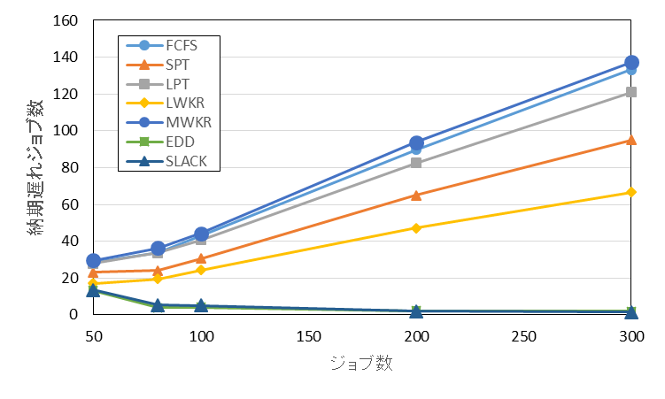

図4.13　 10機械10工程 納期遅れジョブ数

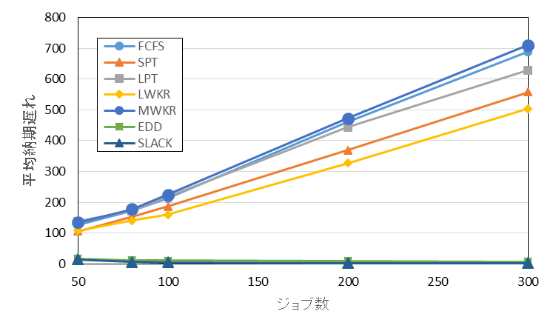

図4.14　 10機械10工程 平均納期遅れ

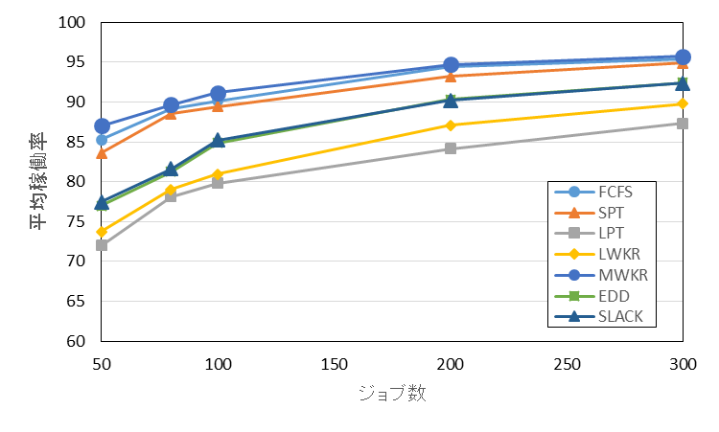

図4.15　 10機械10工程 平均稼働率

4.2　各評価尺度に有効な優先規則

　実験結果より、ジョブ数の増加による各評価尺度への影響と各評価尺度に有効な優先規則はそれぞれ次の通りである。

1. 総経過時間

図4.1、4.6、4.11より、ジョブ数が増加すると総経過時間は比例して増加する。

同じく図4.1、4.6、4.11より、5機械5工程ではMWKR、FCFSが同値で次にSPTの順で総経過時間が短い。10機械5工程ではSPT が一番短くMWKR、FCFSが同値で次に短い。10機械10工程ではMWKR、FCFS、SPTの順で短かった。よって、総経過時間に有効な優先規則はMWKRとFCFSである。

また、ジョブ数が増加すると総経過時間も増加することがわかる。

1. 平均滞留時間

図4.2、4.7、4.12より、ジョブ数が増加すると平均滞留時間は比例して増加する。

同じく図4.2、4.7、4.12より、平均滞留時間に有効な優先規則はLWKRとEDDとSLACKである。

　また、ジョブ数が増加していくにつれて平均滞留時間に有効なLWKR、EDD、SLACKとそれ以外の優先規則間との間で少しずつ差が大きくなっているのがわかる。

1. 納期遅れジョブ数

図4.3、4.8、4.13より、ジョブ数が増加してもEDD、SLACKは納期遅れジョブ数にあまり変化がない。このことより、納期遅れジョブ数に有効な優先規則はSLACKとEDDである。

また、ジョブ数が増加するとFCFS、SPT、LPT、LWKR、MWKRのように納期遅れジョブ数が比例して増加するものと、EDD、SLACKのようにあまり変化しなしものがある。

1. 平均納期遅れ

図4.4、4.9、4.14より、ジョブ数が増加してもEDD、SLACKは平均納期遅れにあまり変化がない。このことより、納期遅れジョブ数に有効な優先規則はSLACKとEDDである。

また、ジョブ数が増加するとFCFS、SPT、LPT、LWKR、MWKRのように平均納期遅れが比例して増加するものと、EDD、SLACKのようにあまり変化しなしものがある。

1. 平均稼働率

図4.5、4.10、4.15より、平均稼働率に有効な優先規則はMWKRとFCFSである。ジョブ数が少ないと二つに差がありMWKRの方が平均稼働率は大きい。

また、ジョブ数が少ないとルールごとで平均稼働率に差があるが、ジョブ数が増加するとどれも平均稼働率は80％～95％の数値に近くなる。

* 1. 総経過時間と平均滞留時間

　総経過時間に関する図4.1,4.6,4.11と平均滞留時間に関する図4.2,4.7,4.12より、総経過時間に有効なMWKRとFCFSは平均滞留時間に関しては有効でない。また、平均滞留時間に有効なLWKR、EDD、SLACKは総経過時間に関しては有効でない。

このことから、総経過時間が短いから平均滞留時間も短いとは限らない。また、総経過時間と平均滞留時間が共に短ければスムーズに機械が動いていると考える。

* 1. 総経過時間と平均稼働率

　総経過時間に関する図4.1,4.6,4.11より、MWKRは総経過時間が短く、LPTは長いことがわかる。また、平均稼働率に関する図4.5、4.10、4.15よりMWKRは平均稼働率が高く、LPTは低いことがわかる。

　平均稼働率はジョブ数が増えるに従って差が徐々になくなっている。つまり、機械が常に稼働している状態になってきている。よって、総経過時間が短くなれば、平均稼働率が高くなると考える。

* 1. 平均滞留時間と納期尺度

　平均滞留時間に関する図4.2,4.7,4.12と納期尺度に関する図4.3、4.8、4.13、4.4、4.9、4.14より、平均滞留時間に有効なEDDとSLACKは納期尺度に関しても有効である。また、平均滞留時間に有効でないFCFSとMWKRは納期尺度に関しても有効ではない。

このことから、平均滞留時間が短いと加工時間も短く商品が納期に遅れることが少なくなる。また、平均滞留時間が長いと加工時間も長くなり納期遅れが増えてしまう。このことが平均滞留時間と納期尺度の関係性であると考える。

1. おわりに

今回のレポートでは、スケジューリングに関するシミュレーション実験を行い得た数値を評価尺度で評価し、その結果から優先規則法の特性について分析するものであった。実験の結果、各評価尺度に有効な優先規則、評価尺度の関係性がわかった。

・総経過時間、平均稼働率に有効な優先規則はMWKRとFCFSである。

・平均滞留時間に有効な優先規則はLWKRとEDDとSLACKである。

・納期遅れジョブ数と平均納期遅れに有効な優先規則はSLACKとEDDである。

・総経過時間が短いから平均滞留時間も短いとは限らない。

・総経過時間と平均滞留時間が共に短ければスムーズに機械が動いていると考える

・総経過時間が短くなれば、平均稼働率が高くなると考える。

・平均滞留時間に有効な優先規則は納期尺度に関しても有効である。

［参考文献］

情報システム基礎演習2017　大阪工業大学　情報科学部　情報システム学科